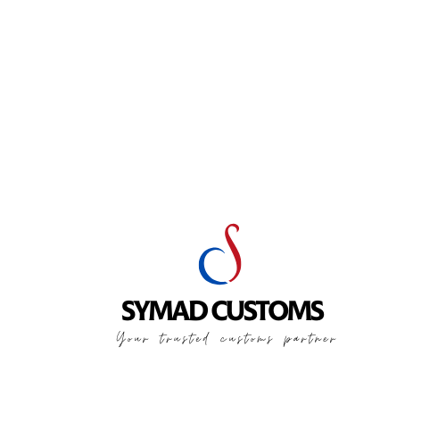

MANDAT DE REPRESENTATION DIRECT EN DOUANE – SYMAD CUSTOMS

Nous, soussignés,
Entreprise : [Nom de l’entreprise]
Numéro SIREN : [Numéro SIREN]
Représentée par : M./Mme [Nom complet du représentant légal],
Donnons par la présente mandat à Symad Customs, située au 46 rue Boussekey 59430 Dunkerque, immatriculée sous le numéro SIREN ……….., RDE n° 00006328, ainsi qu’à tout autre représentant en douane autorisé que Symad Customs pourrait désigner en qualité de substitut, pour agir en notre nom auprès de l’Administration des Douanes dans le cadre d’une représentation directe, conformément à l’article 18 du Code des Douanes de l’Union (Règlement (UE) n° 952/2013 du 9 octobre 2013) et à l’arrêté du 13 avril 2016 relatif à la représentation en douane et à l’enregistrement des représentants en douane.
Ce mandat inclut, sans s’y limiter, les pouvoirs suivants, exercés par les collaborateurs de Symad Customs :
• Signer, en notre nom et pour notre compte, toutes déclarations en douane relatives à l’importation, à l’exportation et à l’enregistrement en tant que représentant en douane.
• Effectuer toutes formalités et procédures afférentes.
• Présenter les documents et les marchandises, et assister aux contrôles douaniers.
• Nous représenter auprès des autres administrations ou organismes compétents impliqués dans les opérations (sanitaires, phytosanitaires, vétérinaires, accises).
• Réaliser des opérations relevant des régimes douaniers particuliers (admission temporaire, exportation temporaire, perfectionnement actif/passif, etc.).
• Utiliser nos crédits douaniers et/ou ceux d’un tiers mandaté pour l’exécution des opérations susmentionnées.
• Acquitter, en notre nom, tous droits et taxes liées aux déclarations en douane.
• Recevoir tout remboursement, émettre des quittances et collecter des certificats.

Valeur en douane
Le Mandant s’engage à transmettre par écrit au Mandataire l’ensemble des éléments financiers susceptibles d’être ajoutés à la valeur en douane, lorsqu’ils ne figurent pas dans le montant des factures à déclarer. Ces éléments sont ceux visés à l’article 71 du Code des Douanes de l’Union.
De même, le Mandant s’engage à notifier par écrit au Mandataire tous les éléments financiers pouvant être déduits de la valeur en douane, lorsqu’ils sont inclus dans les montants facturés. Ces éléments sont définis à l’article 72 du Code des Douanes de l’Union.
En cas de liens juridiques et/ou financiers entre le Mandant et son ou ses fournisseur(s) étranger(s), susceptibles d’influencer le prix effectivement payé ou à payer pour les marchandises déclarées, le Mandant s’engage à en informer explicitement le Mandataire dans ses instructions écrites de dédouanement.
Contrôle du commerce extérieur
Le Mandant s’engage à informer par écrit le Mandataire de toute restriction applicable à l’importation, à l’exportation ou au transit des marchandises, notamment dans le cadre de la réglementation relative aux matériels de guerre, aux biens à double usage ou à toute autre disposition légale ou réglementaire en vigueur ou à venir.
Le Mandant est tenu de fournir les licences, autorisations ou documents requis pour la bonne exécution des formalités douanières, à l’exception des autorisations de transit de matériels de guerre, qui relèvent de la responsabilité du Mandataire.
En l’absence d’information spécifique, le Mandataire considérera que les marchandises confiées ne sont soumises à aucune restriction d’importation, d’exportation ou de transit.
Classement tarifaire
Le Mandant s’engage à communiquer au Mandataire toute décision de Renseignement Tarifaire Contraignant (RTC) en cours de validité et applicable aux marchandises concernées.
Il s’engage également à transmettre la nomenclature douanière des produits ou, à défaut, toutes informations techniques et commerciales permettant au Mandataire de proposer une classification tarifaire, soumise à validation préalable du Mandant.
Souhaitez-vous que je reformule également les mentions légales de Schenker France SAS ou que je vous aide à adapter ce texte pour Symad Customs ?

Le mandant reconnaît expressément avoir pris connaissance et accepté les conditions générales de Symad Customs.
Ce mandat n’autorise pas Symad Customs à nous représenter dans le cadre de contentieux douaniers, sauf instruction écrite contraire. Le représentant se réserve le droit de refuser à tout moment toute demande de formalités définies dans le présent mandat.
Le présent mandat prend effet à compter du … /… /… et reste valable jusqu’à révocation par l’une ou l’autre des parties, par lettre recommandée avec accusé de réception, avec effet immédiat.
Ce mandat doit être signé par une personne disposant d’un pouvoir de signature délégué.

Fait à : [Ville]
Le : [Date]
Nom du signataire autorisé – Date et lieu
Signature et cachet de l’entreprise

